UJIAN TENGAH SEMESTER

**PEMROGRAMAN BERBASIS WEB LANJUTAN**



DIANA ASMARANI SIREGAR

0702191112

DOSEN PENGAMPU

**SUENDRI, M.Kom**

**PROGRAM STUDI SISTEM INFORMASI**

**FAKULTAS SAINS DAN TEKNOLOGI**

**UIN SUMATERA UTARA MEDAN**

**2022**

1. Lakukanlah pengamatan di sekitar tempat tinggal anda, temukan proses yang masih dilakukan dengan manual dan rancanglah sistem informasi berbasis web untuk membantu proses tersebut.

Jawaban:

Berdasarkan Pengamatan yang saya lakukan, masyarakat masih minim untuk menyampaikan keluhan dan aspirasinya terhadap permasalahan publik. Dengan prosedur yang berbelit menyebabkan masyarakat enggan menyampaikan aspirasinya. Oleh karena itu perlu adanya ruang aspirasi yang mudah di akses melalui internet, yaitu salah satunya website pengaduan masyarakat.

1. Desainlah database menggunakan MySQL minimal 3 tabel yang saling berhubungan.

Jawaban:

Pada studi kasus yang di ambil, maka tergambar struktur website yang akan saya rancang. Dengan struktur gambar sebagai berikut.

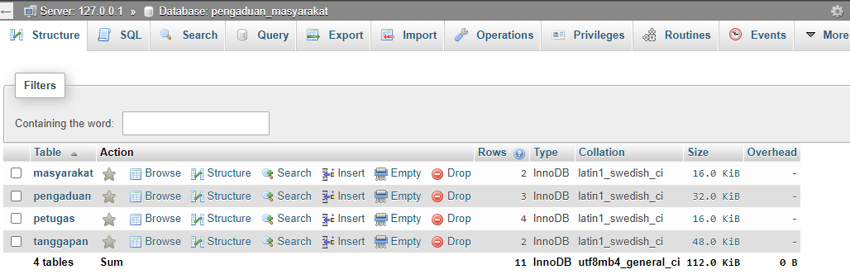

**Gambar.** Struktur tabel pada database pengaduan_masyarakat

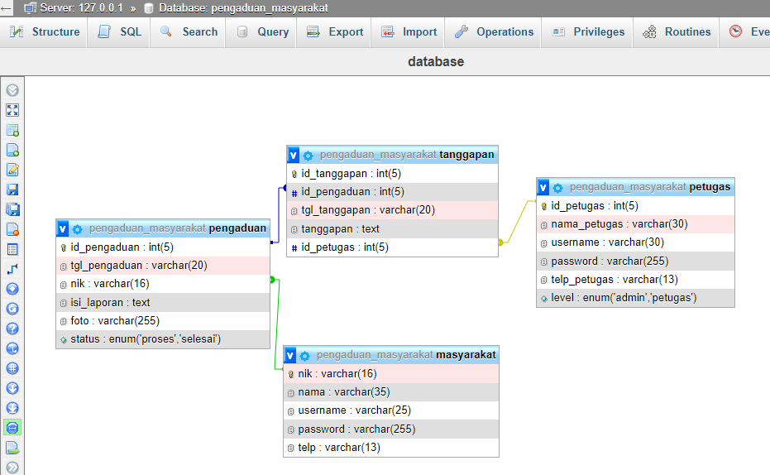

**Gambar.** Struktur desain tabel pada database pengaduan_masyarakat

1. Desain dan hasil program dari studi kasus

Jawaban :

1. **Halaman login**

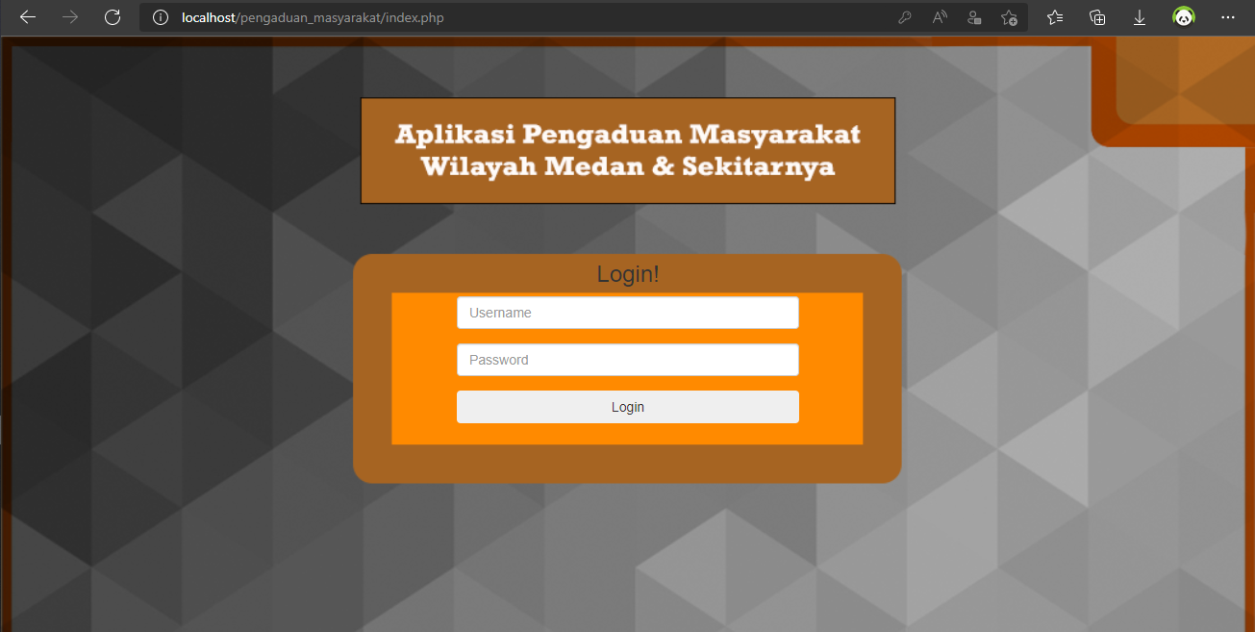

**Gambar.** Halaman login

Dengan adanya halaman login pengguna maka akan selektif yang mengakses website, sehingga terhindar dari masalah pengguna yang tidak diharapkan.

1. **Halaman dasboard admin dan petugas**

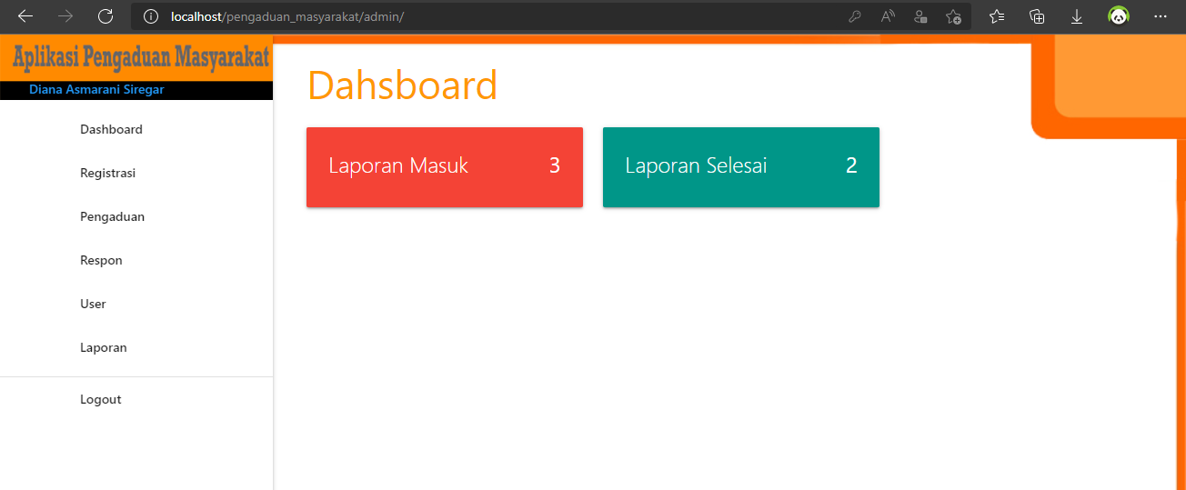

**Gambar.** Halaman dasboard admin dan petugas

Pada halaman ini berisi tentang informasi jumlah laporan yang masuk dan laporan yang selesai di proses oleh petugas.Terdapat juga fitur menu yang di sediakan.

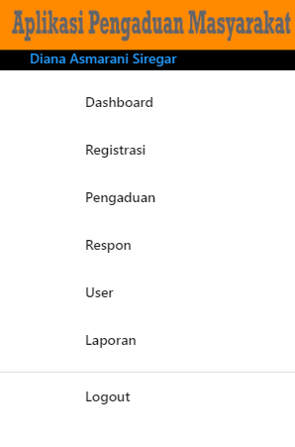

**Gambar.** menu dasboard admin dan petugas

1. **Halaman registrasi pada akun admin dan petugas**

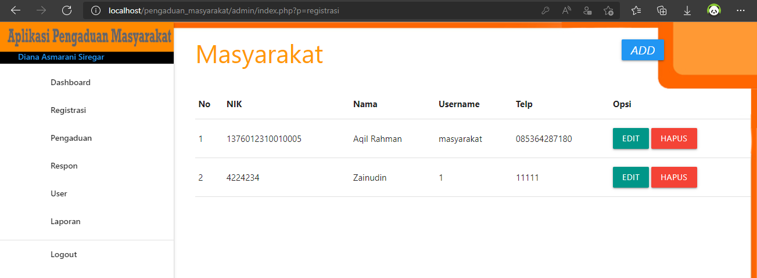

**Gambar.** menu registrasi pada akun admin dan petugas

Pada halaman ini bertujuan untuk menambahkan akun pengguna masyarakat. Sehingga bagi masyarakat yang belum memiliki akun dapat menghubungi petugas. Halama ini juga menampilkan data masyarakat yang sudah terdaftar dimana data tersebut bisa diubah maupun dihapus.

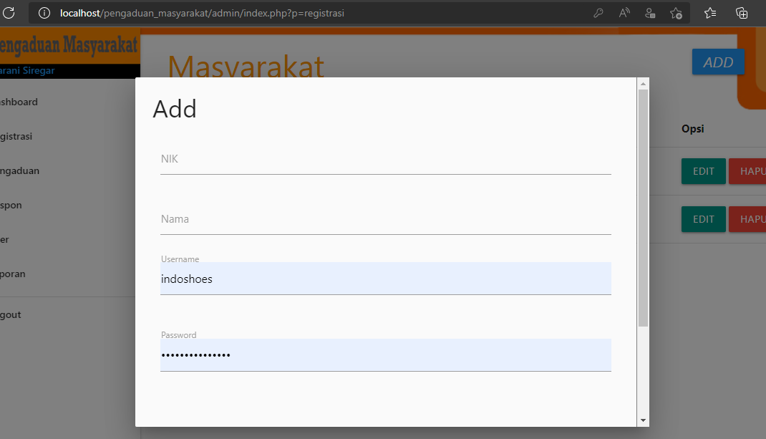

**Gambar.** Form tambah registrasi akun masyarakat

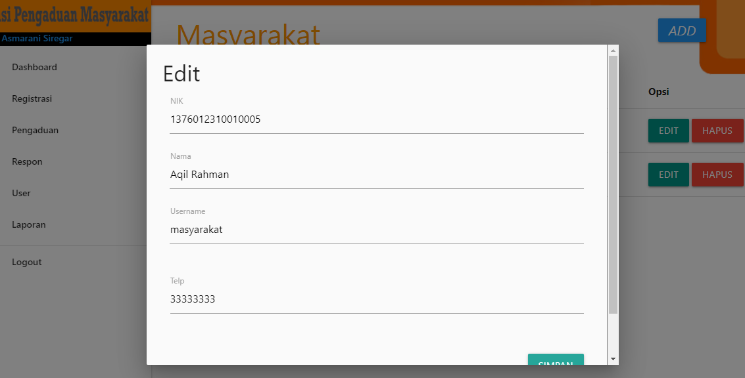

**Gambar.** Form edit akun masyarakat

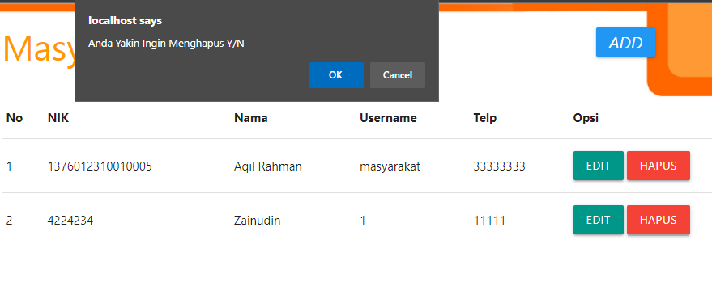

**Gambar.** Notifikasi hapus akun masyarakat

1. **Halaman Pengaduan**

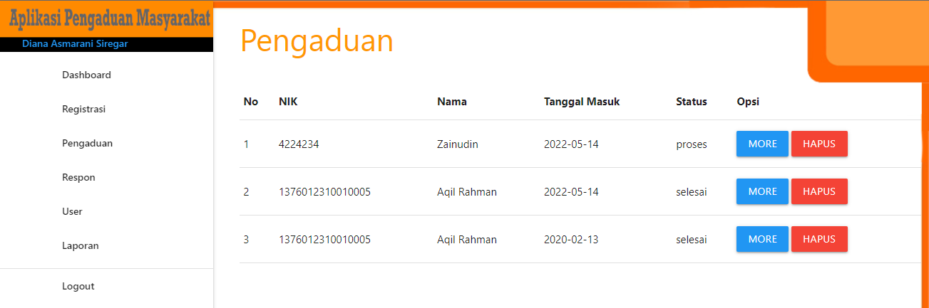

**Gambar.** Halaman Pengaduan

Pada halaman ini menampilkan berupa data pengaduan masyarakat yang masuk, baik itu yang di proses maupun yang sudah selesai.

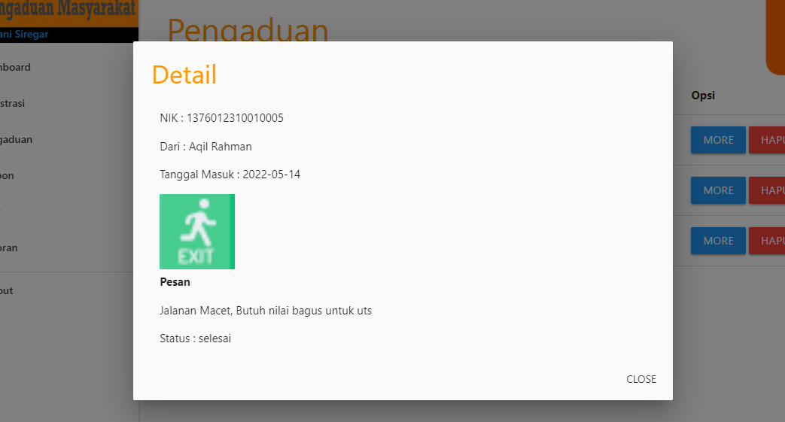

**Gambar.** Halaman detail pengaduan

Detail pengaduan ini muncul ketika mengklik tombol “More” pada halaman pengaduan.

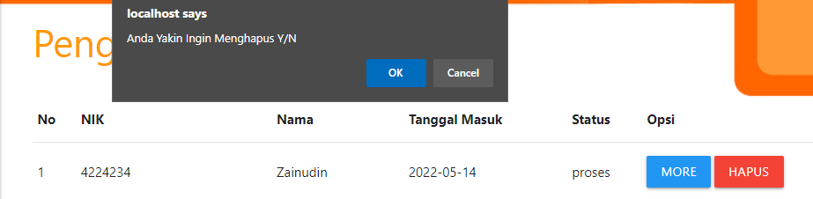

**Gambar.** Notifikasi hapus pengaduan

Notifikasi ini muncul ketika mengklik tombol “Hapus” pada halaman pengaduan.

1. **Halaman Respon**

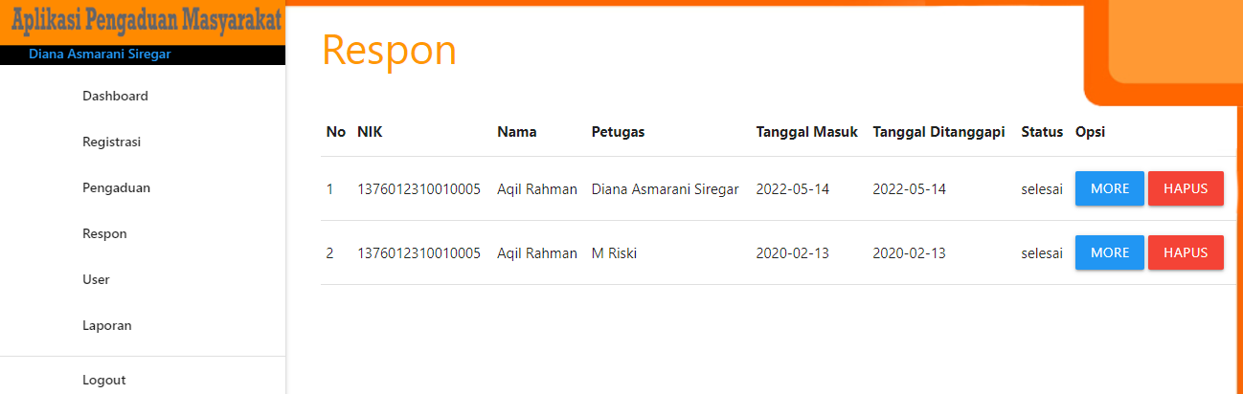

**Gambar.** Halaman Respon

Pada halaman ini menampilkan berupa data pengaduan masyarakat yang sudah di respon oleh petugas. Mulai dari data masyarakat yang di tampilkan hingga data yang menanggapi.

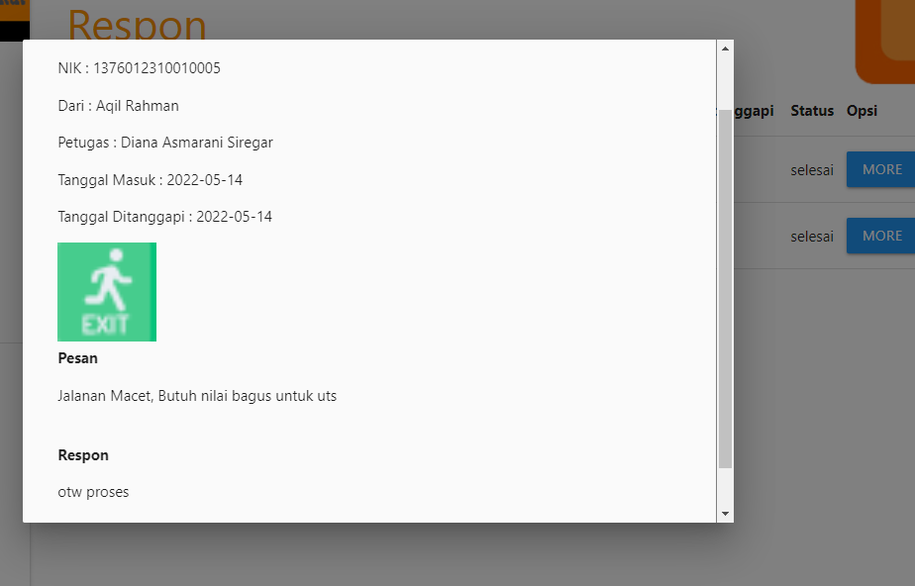

**Gambar.** Halaman detail respon

Detail respon ini muncul ketika mengklik tombol “More” pada halaman respon yang menampilkan detail tanggapan.

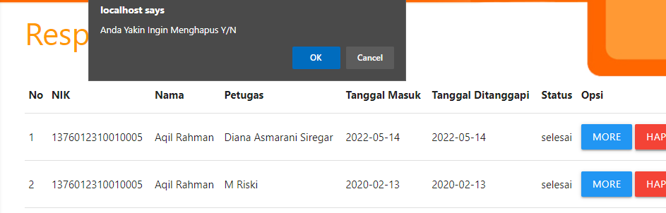

**Gambar.** Notifikasi hapus respon

Notifikasi ini muncul ketika mengklik tombol “Hapus” pada halaman respon.

1. **Halaman User**

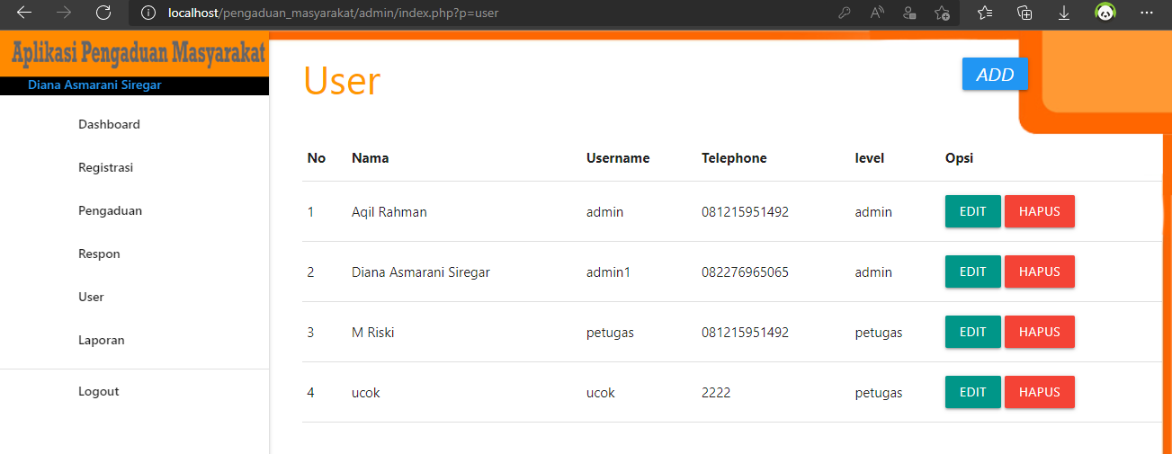

**Gambar.** Halaman User

Pada halaman ini menampilkan berupa data petugas yang sudah ada mulai dari data nama, username dan juga level akun. Data tersebut bisa diedit, di hapus dan juga bisa menambahkan user baru.

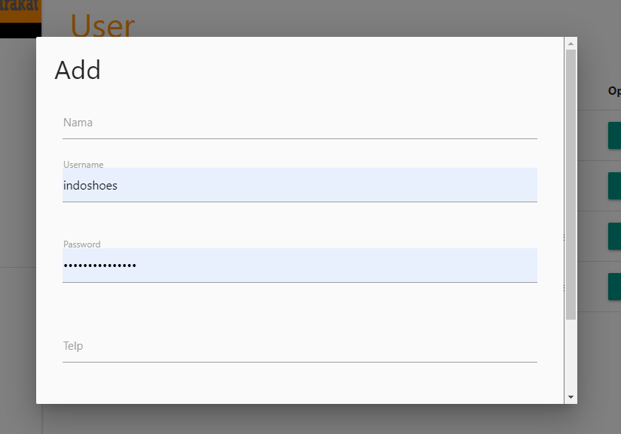

**Gambar.** Form tambah registrasi akun user(untuk petugas)

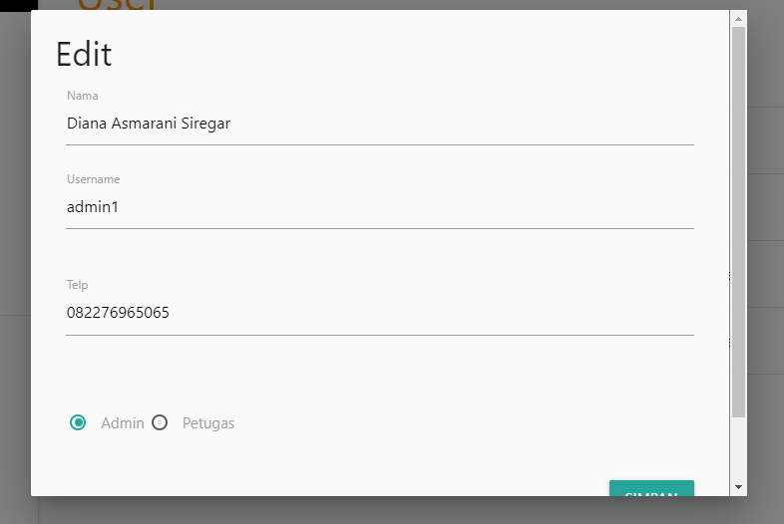

**Gambar.** Form edit akun user(untuk petugas)

1. **Halaman Laporan**

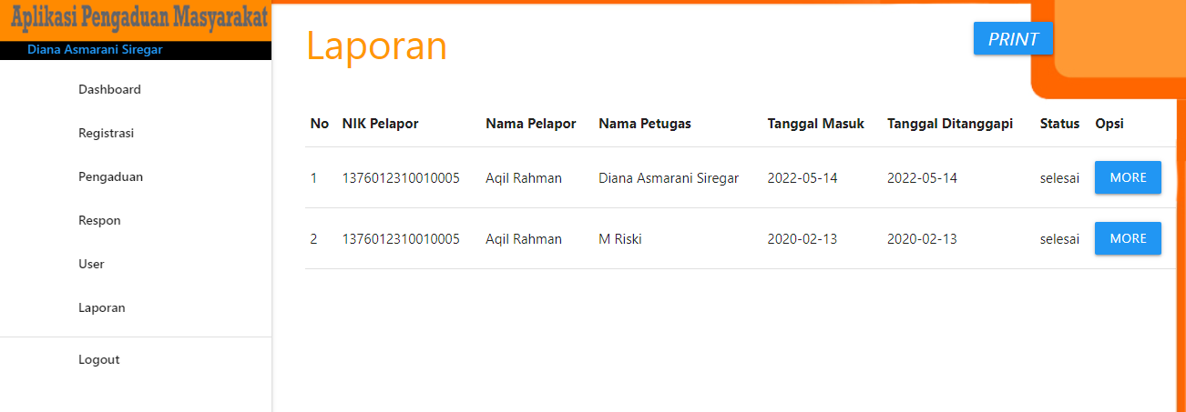

**Gambar.** Halaman Laporan

Pada halaman ini menampilkan berupa data pengaduan masyarakat yang sudah di respon oleh petugas. Mulai dari data masyarakat yang di tampilkan hingga data yang menanggapi. Laporan ini bisa di cetak dalam bentuk dokumen ekstensi “.pdf”.

.

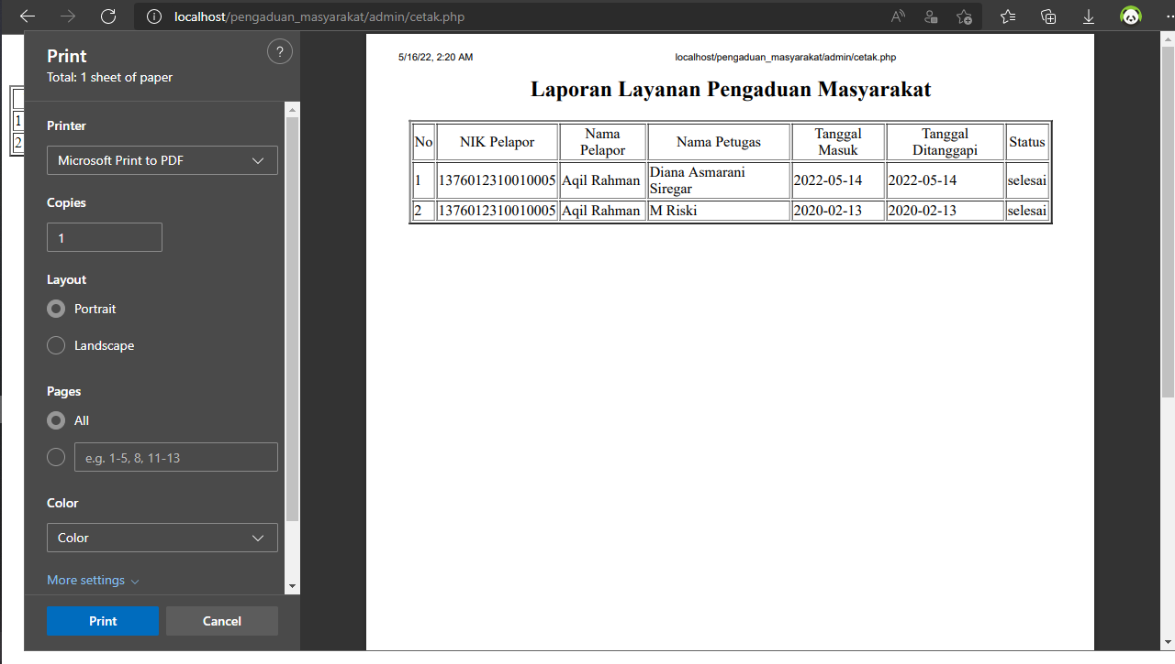

**Gambar.** Halaman cetak ketika mengetik tombol print

1. **Halaman Dasboard Masyarakat**

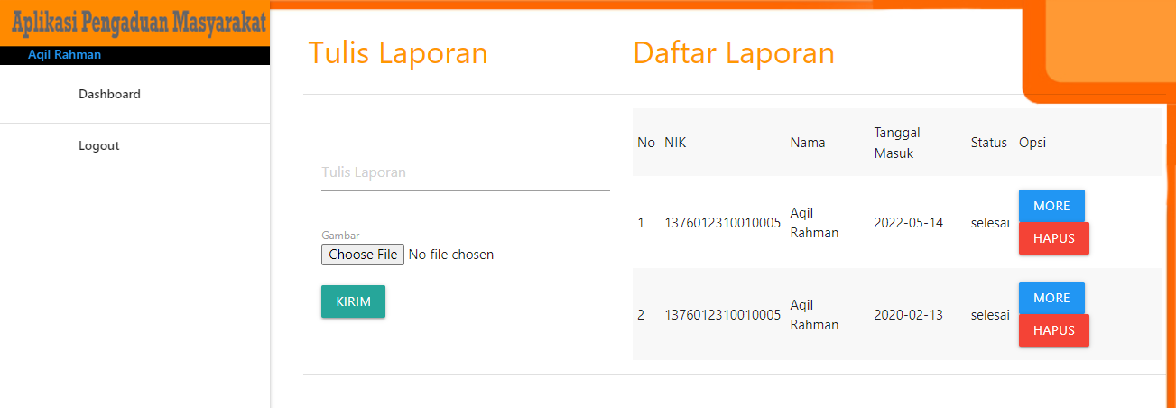

Pada halaman ini berisi formulir laporan serta data laporan yang sudah diajukan dan beserta proses status tanggapan laporan yang diterima.